Олимпиадные задания по истории
1. Последней была включена в состав Российского централизованного государства территория…
А) Переяславского княжества.
Б) Новгородской земли.
В) Тверского княжества.
Г) Рязанского княжества.
2. Определите принцип образования смыслового ряда. Аргументируйте свой вывод.
А) А. И. Гучков, М. В. Родзянко, А. Е. Бадаев, А. И. Коновалов, В. М. Пуришкевич
Б) М. М. Щербатов, В. Н. Татищев, М. П. Погодин, С. М. Соловьев, П. Н. Милюков
В) М. Б. Барклай-де-Толли, Д. А. Милютин, С. Б. Иванов
3. Назовите основной лозунг февральских демонстраций 1917 года в России.
А) «Вся власть рабочим!».
Б) «Да здравствует партия кадетов!».
В) «Хлеб, мир, свобода!».
Г) «Вся власть Советам!».
4. Расположите события Великой Отечественной войны 1941-1945 гг. в хронологической последовательности.
А) «Рельсовая война»
Б) Бои за «Дом Павлова»
В) Решение союзников о распространении системы ленд-лиза на Советский Союз
Г) Начало осуществления операции «Багратион»
Д) Первый залп «Катюши»
Е) Первое исполнение Седьмой симфонии Д. Д. Шостаковича
Задание № 5. Какой из древнерусских городов НЕ находился на пути «из варяг в греки»?
А) Киев;
Б) Новгород;
В) Ладога;
Г) Смоленск;
Д) Суздаль
Задание 7. Верно ли?… Ответом должно быть слово «да» или «нет».
1. Первым в России полным Георгиевским кавалером был А.В. Суворов?
2. На совете в Филях сдать Москву ради сбережения армии предложил Барклай де Толли?
3. Первое ополчение, созданное в марте 1611 г. возглавил П. Ляпунов?
4. Помощников губного (земского) старосты называли «целовальниками» потому, что при вступлении в должность они целовали руку старосты?
5. 22 июня 1941 г. по радио с сообщением о нападении Германии на СССР выступил И.В. Сталин?
6. От имени советского правительства акт о капитуляции Германии подписал Г.К. Жуков?
7. Кавалером ордена «Победа» №1 стал И.В. Сталин?
Задание № 7. Какие из перечисленных государственных учреждений НЕ существовали в XIX в.?
А) Приказы
Б) Сенат
В) Верховный тайный совет
Г) Государственная дума
Д) Государственный совет
Е) Министерство государственных имуществ
Задание № 8. Расставьте события Отечественной войны 1812 г. в хронологической последовательности:
А) Бородинское сражение
Б) Смоленское сражение
В) Сражение на р. Березине
Г) Сражение под Малоярославцем
Д) Тарутинский маневр
Задание № 9. Соотнесите имя исторического деятеля и род его деятельности.
Во втором перечне есть лишняя характеристика.(Ответ запишите в виде последовательности букв):
Исторический деятель  - А.И. Рыков  - Г.В. Чичерин  - А.И. Деникин  - А.Ф. Керенский  - Л.Б. Каменев | Род деятельности  А) Последний глава Временного правительства  Б) Председатель Совнаркома после смерти В.И. Ленина  В) Генеральный секретарь ЦК РКП(б)  Г) Главнокомандующий вооруженными силами Юга России  Д) Председатель ВЦИК, избранный на II съезде Советов  Е) Второй нарком иностранных дел

Задание № 10. Историк должен грамотно писать исторические понятия и термины. Впишите правильную букву (правильные буквы) вместо пропусков и кратко объясните, что означает термин.
а) Эк___про____риация —
б) Ре___ар___ции –
в) Ра___ифи___ация –
г) Де___аль___ация —
д) Кон___ерг___нция –
Задание № 11. Заполните пропуски в историческом судебном приговоре.
Ты, злодей, богоотступник и бунтовщик донской казак ______(1), в _____(2) году, забыв страх Божий и присягу на верность его величеству великому государю______ (3), государю и защитнику всея Великия, Малыя и Белыя России, произвел против него мятеж и, возмутив других казаков, пошел с ними на реку______ (4), дабы привести там во исполнение злодейский замысел свой.
Апреля четвертого дня ______(5) года милостью Всемогущего и благодаря осмотрительности и доблестному усердию войска великого государя ______ (3) ты, злодей, был захвачен в плен, и привезен к его величеству, и на расспросе под пыткой признал все свои вины».
Задание № 12. Какие суждения о памятнике являются верными? Выберите два суждения из пяти 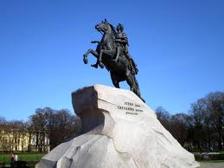предложенных. Запишите в таблицу цифры, под которыми они указаны.
1) Памятник «Медный всадник» установлен в Москве в честь победы в Северной войне.
2) Автор памятника Б. Растрелли.
3) Памятник сооружён по указанию Екатерины Второй.
4) Памятник принадлежит к типу монументальной и портретной скульптуры.
5) Автор памятника «Медный всадник» Э.М. Фальконе.
Задание № 13. Какие три из перечисленных ниже фактов относятся к истории русской культуры первой половины XIX века:
1. Создание Н.М. Карамзиным «Истории государства Российского»
2. Создание Высших женских курсов
3. Основание Александром I Царскосельского лицея
4. Первый показ фильма в России
5. Основание К.С. Станиславским и В.Н. Немировичем-Данченко Московского Художественного общедоступного театра
6. Создание М.И. Глинкой оперы «Жизнь за царя»
Задание № 14. Применительно к каждому изображенному ниже памятнику укажите:
1. его название,
2. место расположения (город),
3. автора,
4. время создания (с точностью до половины столетия) постройки памятника
1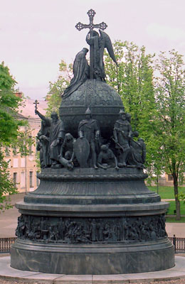 | 2 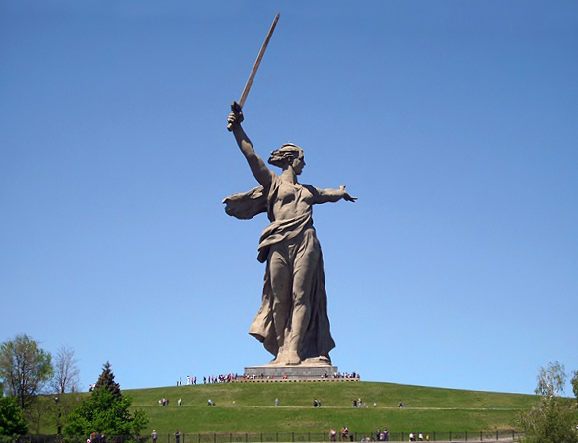

Задание № 15. Написать историческое сочинение по одному из предложенных периодов

980-1125
1240-1480
1547-1584
1613-1676
1725-1762
1762-1796

